**LAPORAN PRAKTIK PEMROGRAMAN WEBSITE**

**Ujian Akhir Semester**



**Nama : Anang Nur Hidayat  
NIM : 16520241019**

**PENDIDIKAN TEKNIK INFORMATIKA**

**UNIVERSITAS NEGERI YOGYAKARTA**

**2017**

1. **Tujuan**

* Membuat alat pembelajaran yang menyenangkan bagi anak sd
* Memperkenalkan cara lain dalam penyampain soal terhadap murid
* Dan membuat tampilan semenarik mungkin agar murid tidak tegang dalam mengerjakan sebuah test

1. **Dasar Teori**

* **HTML**

Hypertext Markup Language (HTML) adalah sebuah [bahasa markah](https://id.wikipedia.org/wiki/Bahasa_markah) yang digunakan untuk membuat sebuah halaman web, menampilkan berbagai informasi di dalam sebuah [penjelajah web](https://id.wikipedia.org/wiki/Penjelajah_web) Internet dan pemformatan hiperteks sederhana yang ditulis dalam berkas format ASCII agar dapat menghasilkan tampilan wujud yang terintegerasi. Dengan kata lain, berkas yang dibuat dalam perangkat lunak pengolah kata dan disimpan dalam format [ASCII](https://id.wikipedia.org/wiki/ASCII) normal sehingga menjadi [halaman web](https://id.wikipedia.org/wiki/Halaman_web) dengan perintah-perintah HTML. Bermula dari sebuah bahasa yang sebelumnya banyak digunakan di dunia penerbitan dan percetakan yang disebut dengan[SGML](https://id.wikipedia.org/wiki/SGML) (Standard Generalized Markup Language), HTML adalah sebuah standar yang digunakan secara luas untuk menampilkan halaman web. HTML saat ini merupakan standar [Internet](https://id.wikipedia.org/wiki/Internet) yang didefinisikan dan dikendalikan penggunaannya oleh [World Wide Web Consortium](https://id.wikipedia.org/wiki/World_Wide_Web_Consortium) (W3C). HTML dibuat oleh kolaborasi Caillau TIM dengan Berners-lee Robert ketika mereka bekerja di CERN pada tahun 1989 (CERN adalah lembaga penelitian fisika energi tinggi di Jenewa).

* **CSS**

CSS adalah singkatan dari Cascading Style Sheets. Berisi rangkaian instruksi yang menentukan bagiamana suatu text akan tertampil di halaman web. Perancangan desain text dapat dilakukan dengan mendefinisikan fonts (huruf) , colors (warna), margins (ukuran), latar belakang (background), ukuran font (font sizes) dan lain-lain. Elemen-elemen seperti colors (warna) , fonts (huruf), sizes (ukuran) dan spacing (jarak) disebut juga “styles”.  Cascading Style Sheets juga bisa berarti meletakkan styles yang berbeda pada layers (lapisan) yang berbeda. CSS terdiri dari style sheet yang memberitahukan browser bagaimana suatu dokumen akan disajikan.  Fitur-fitur baru pada halaman web lama dapat ditambahkan dengan bantuan style sheet.  Saat menggunakan CSS, Anda tidak perlu menulis font, color atau size pada setiap paragraf, atau pada setiap dokumen.

* **Java Script**

JavaScript adalah bahasa pemrograman yang bisa disisipkan ke HTML seperti halnya PHP akan tetapi javascript berjalan di sisi Client. Misalnya, jam ditampilkan pada halaman yang update sendiri untuk menunjukkan waktu saat ini pada komputer pengguna. Desain JavaScript dipengaruhi oleh banyak bahasa pemrograman, termasuk C

1. **Coding Dari Program**

**Coding Untuk Halaman login.html (Halaman Login)**

<!DOCTYPE html>

<html>

<head>

<meta charset="UTF-8">

<link rel="stylesheet" href="style.css">

<script src="main.js"></script>

<title>TUGAS UAS</title>

</head>

<body class="back1">

<div class ="kolom">

<div id="login">

<form action="index.html">

<div class="text">First name:</div>

<input id = "textbox1" type="text" name="Nama " value="nama pertama">

<br>

<div class="text">Last name:</div>

<input id = "textbox1" type="text" name="lastname" value="nama kedua">

<br>

<input id = "button1" type="submit" value="Submit">

</form>

</div>

</div>

</body>

</html>

**Coding Untuk Index.html (Halaman Soal)**

<!DOCTYPE html>

<html>

<head>

<meta charset="UTF-8">

<link rel="stylesheet" href="style.css">

<script src="main.js"></script>

<title>TUGAS UAS</title>

</head>

<body class="back">

<h1>SOAL Matematika tingkat SD </h1>

<div class="tabelsoal">

<form id = quiz name="quiz">

<!--Pertanyaan-->

<p> 1. 1 + 2 = </p>

<input type="radio" id="mc" name="Pertanyaan1" value="1" > 1 <br>

<input type="radio" id="mc" name="Pertanyaan1" value="2" > 2 <br>

<input type="radio" id="mc" name="Pertanyaan1" value="3" > 3 <br>

<p> 2. 3 x 3 = </p>

<input type="radio" id="mc" name="Pertanyaan2" value="4" > 4 <br>

<input type="radio" id="mc" name="Pertanyaan2" value="9" > 9 <br>

<input type="radio" id="mc" name="Pertanyaan2" value="12" > 12 <br>

<p> 3. 4 : 2 = </p>

<input type="radio" id="mc" name="Pertanyaan3" value="2" > 2 <br>

<input type="radio" id="mc" name="Pertanyaan3" value="3" > 3 <br>

<input type="radio" id="mc" name="Pertanyaan3" value="5" > 5 <br>

<p> 4. 7 + 6 = </p>

<input type="radio" id="mc" name="Pertanyaan4" value="10" > 10 <br>

<input type="radio" id="mc" name="Pertanyaan4" value="9" > 9 <br>

<input type="radio" id="mc" name="Pertanyaan4" value="13" > 13 <br>

<p> 5. 27 : 9 = </p>

<input type="radio" id="mc" name="Pertanyaan5" value="3" > 3 <br>

<input type="radio" id="mc" name="Pertanyaan5" value="5" > 5 <br>

<input type="radio" id="mc" name="Pertanyaan5" value="4" > 4 <br>

<p> 6. 13 + 16 = </p>

<input type="radio" id="mc" name="Pertanyaan6" value="31" > 31 <br>

<input type="radio" id="mc" name="Pertanyaan6" value="29" > 29 <br>

<input type="radio" id="mc" name="Pertanyaan6" value="41" > 12 <br>

<p> 7. 10 x 9 = </p>

<input type="radio" id="mc" name="Pertanyaan7" value="70" > 70 <br>

<input type="radio" id="mc" name="Pertanyaan7" value="80" > 80 <br>

<input type="radio" id="mc" name="Pertanyaan7" value="90" > 90 <br>

<p> 8. 48 : 4 = </p>

<input type="radio" id="mc" name="Pertanyaan8" value="11" > 11 <br>

<input type="radio" id="mc" name="Pertanyaan8" value="9" > 9 <br>

<input type="radio" id="mc" name="Pertanyaan8" value="12" > 12 <br>

<p> 9. 81 : 9 = </p>

<input id = "textbox" type="text" name="Pertanyaan9"> <br>

<p> 10. 92 : 2 = </p>

<input id = "textbox" type="text" name="Pertanyaan10"> <br>

<input id = "button" a href="nilaihasil.html" type="button" value="Selesai !!" onclick="check();" >

</form>

</div>

<div id = "after_submit">

<div class="box2">

<div id = hasil>

<p id ="messages"> </p>

<p id = "number_correct"> </p>

</div>

</div>

</div>

</body>

</html>

<input id = "button" a href="nilaihasil.html" type="button" value="Selesai !!" onclick="check();" >

</form>

</div>

<div id = "after_submit">

<div class="box2">

<div id = hasil>

<p id ="messages"> </p>

<p id = "number_correct"> </p>

</div>

</div>

</div>

</body>

</html>

**Coding Untuk main.js (JavaScript)**

function check(){

var Pertanyaan1 = document.quiz.Pertanyaan1.value;

var Pertanyaan2 = document.quiz.Pertanyaan2.value;

var Pertanyaan3 = document.quiz.Pertanyaan3.value;

var Pertanyaan4 = document.quiz.Pertanyaan4.value;

var Pertanyaan5 = document.quiz.Pertanyaan5.value;

var Pertanyaan6 = document.quiz.Pertanyaan6.value;

var Pertanyaan7 = document.quiz.Pertanyaan7.value;

var Pertanyaan8 = document.quiz.Pertanyaan8.value;

var Pertanyaan9 = document.quiz.Pertanyaan9.value;

var Pertanyaan10 = document.quiz.Pertanyaan10.value;

var correct = 0;

if (Pertanyaan1 == "3"){

correct++

}

if (Pertanyaan2 == "9"){

correct++

}

if (Pertanyaan3 == "2"){

correct++

}

if (Pertanyaan4 == "13"){

correct++

}

if (Pertanyaan5 == "3"){

correct++

}

if (Pertanyaan6 == "29"){

correct++

}

if (Pertanyaan7 == "90"){

correct++

}

if (Pertanyaan8 == "12"){

correct++

}

if (Pertanyaan9 == "9"){

correct++

}

if (Pertanyaan10 == "46"){

correct++

}

var messages = ["Belajar Lagi !!" , "Belajar Lebih Keras !" , "Bagus ,tingkat kan !!" , "Selamat !!"]

var range ;

if (correct < 1){

range = 0

}

if (correct > 0 && correct < 6){

range = 1

}

if (correct > 5 && correct < 10){

range = 2

}

if (correct > 9){

range = 3

}

document.getElementById('after_submit').style.visibility = "visible";

document.getElementById('messages').innerHTML = messages[range];

document.getElementById('number_correct').innerHTML = "kamu Menjawab " +correct+ " Soal Dengan Benar";

}

document.getElementById('after_submit').style.visibility = "visible";

document.getElementById('messages').innerHTML = messages[range];

document.getElementById('number_correct').innerHTML = "kamu Menjawab " +correct+ " Soal Dengan Benar";

}

**Coding Untuk Style.css (CSS)**

.back1 {

background: url("33.jpg");

margin: auto;

background-attachment: fixed;

background-size: 100%;

opacity:0.9;

}

.kolom{

border: 0px solid black;

border-radius: 40px; /*sekmarai melengkung*/

padding: 0px ; /*jarak njero*/

margin: 170px 0px 0px 0px;

width: 100%;

text-align: center;

}

#login{

border: 0px solid black;

border-radius: 40px; /*sekmarai melengkung*/

padding: 0px ; /*jarak njero*/

margin: 0px 450px 0px 450px;

text-align: center;

}

#textbox1 {

height: 25px;

font-size: 16px;

border-radius: 5px;

border :none;

padding-left: 10px;

padding-top: 2px;

padding-bottom: 2px;

text-align: center;

}

#button1 {

background: #42b0f4;

border:1px solid white;

border-radius: 15px;

padding: 10px;

color: white;

font-size: 16px;

transition-duration: 0.5s;

margin-top: 2px;

margin-left: 0px ;

}

#button1:hover{

background: white;

border:1px solid white;

color: black;

border-radius: 15px;

cursor: pointer;

}

.text {

font-weight : bold;

padding-bottom: 2px;

}

/*=========================================================================================*/

.back{

background: url("33.jpg");

margin: auto;

background-attachment: fixed;

background-size: 100%;

opacity:0.9;

}

/*background selesai */

body{

font-family: helvetica, arial, comic sans ms ;

}

h1{

text-align: center;

color: white;

}

.tabelsoal{

border: 0px solid black;

border-radius: 20px;

padding: 10px 20px 10px 250px;

width: 50%;

margin-left: 200px;

}

#quiz {

text-align: left;

margin: 2px ;

background: #d2def2;

padding: 10px 20px 10px 20px;

width: 60%;

border-radius: 20px;

}

input {

margin-bottom: 20px;

}

#textbox {

height: 25px;

font-size: 16px;

border-radius: 5px;

border :none;

padding-left: 5px;

}

#button {

background: #42b0f4;

border:none;

border-radius: 15px;

padding: 10px;

color: white;

font-size: 16px;

transition-duration: 0.5s;

margin-top: 15px;

margin-left: 155px ;

}

#button:hover{

background: white;

border:1px solid white;

color: black;

border-radius: 15px;

cursor: pointer;

}

#after_submit {

visibility: hidden;

background: #ff5459

padding: 10px 20px 10px 20px;

width: 400px

border-radius : 20px;

font-size: 30px;

}

.box2 {

border: 0px solid black;

border-radius: 20px;

padding: 10px 20px 10px 250px;

width: 50%;

margin-left: 200px;

}

#hasil {

text-align: center;

margin: 2px ;

background: #d2def2;

padding: 10px 20px 10px 20px;

width: 60%;

border-radius: 20px;

}

/*ini backgroundsoal*/

.back{

background: url("33.jpg");

margin: auto;

background-attachment: fixed;

background-size: 100%;

opacity:0.9;

}

/*background selesai */

body{

font-family: helvetica, arial, comic sans ms ;

}

h1{

text-align: center;

color: white;

}

.tabelsoal {

border: 0px solid black;

border-radius: 20px;

padding: 10px 20px 10px 250px;

width: 50%;

margin-left: 200px;

}

#quiz {

text-align: left;

margin: 2px ;

background: #d2def2;

padding: 10px 20px 10px 20px;

width: 60%;

border-radius: 20px;

}

input {

margin-bottom: 20px;

}

#textbox {

height: 25px;

font-size: 16px;

border-radius: 5px;

border :none;

padding-left: 5px;

}

#button {

background: #42b0f4;

border:none;

border-radius: 15px;

padding: 10px;

color: white;

font-size: 16px;

transition-duration: 0.5s;

margin-top: 15px;

margin-left: 155px ;

}

background: white;

border:1px solid white;

color: black;

border-radius: 15px;

cursor: pointer;

}

#after_submit {

visibility: hidden;

background: #ff5459

padding: 10px 20px 10px 20px;

width: 400px

border-radius : 20px;

font-size: 30px;

}

.box2 {

border: 0px solid black;

border-radius: 20px;

padding: 10px 20px 10px 250px;

width: 50%;

margin-left: 200px;

}

#hasil {

text-align: center;

margin: 2px ;

background: #d2def2;

padding: 10px 20px 10px 20px;

width: 60%;

border-radius: 20px;

}

#button:hover{

background: white;

border:1px solid white;

color: black;

border-radius: 15px;

cursor: pointer;

}

#after_submit {

visibility: hidden;

background: #ff5459

padding: 10px 20px 10px 20px;

width: 400px

border-radius : 20px;

font-size: 30px;

}

.box2 {

border: 0px solid black;

border-radius: 20px;

padding: 10px 20px 10px 250px;

width: 50%;

margin-left: 200px;

}

#hasil {

text-align: center;

margin: 2px ;

background: #d2def2;

padding: 10px 20px 10px 20px;

width: 60%;

border-radius: 20px;

}

1. **Hasil**

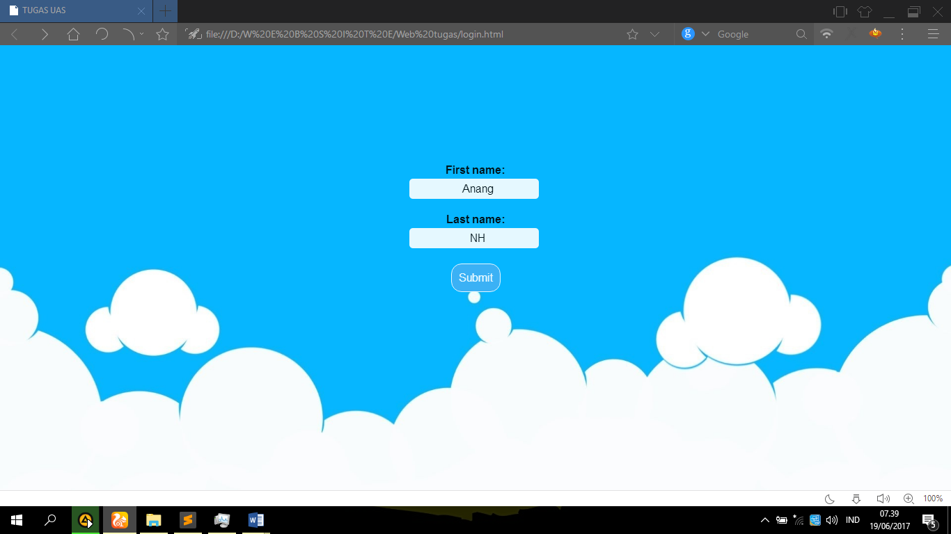

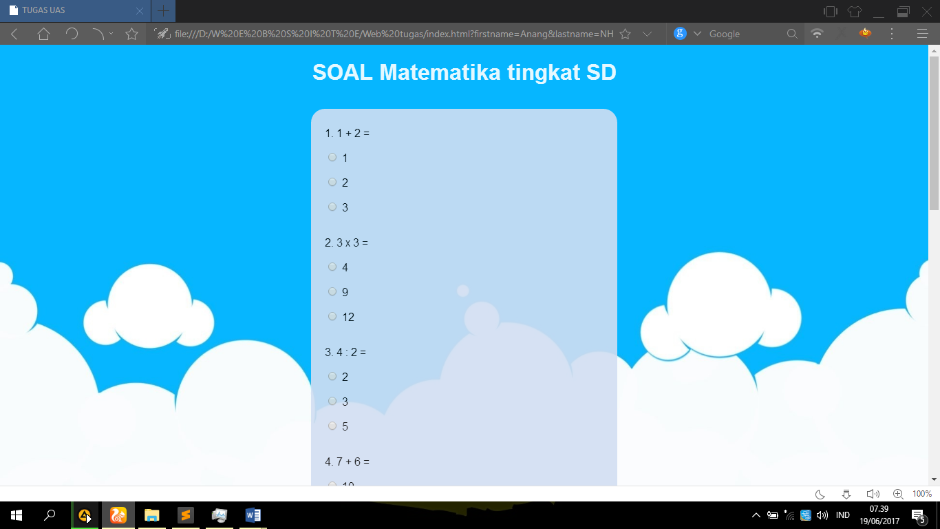

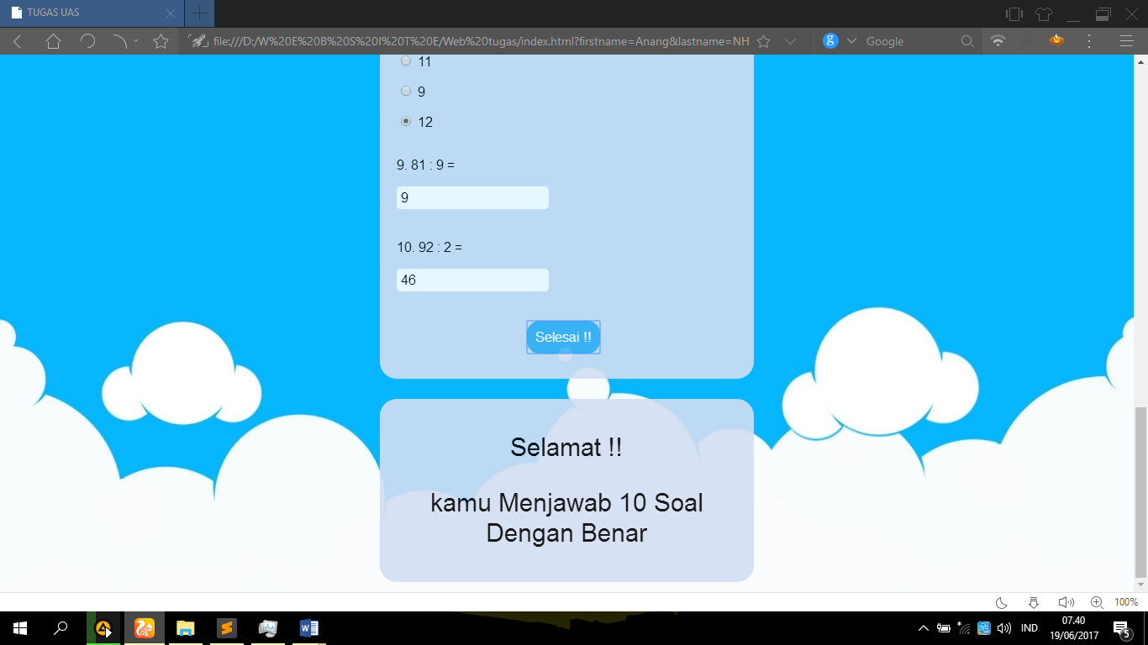

1. **Daftar Pustaka**

* www.W3Schools.com